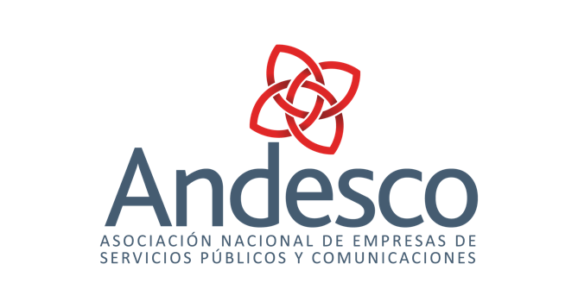

FALLO DE LA CORTE CONSTITUCIONAL TUMBA EL PROYECTO DE LEY QUE PRETENDÍA ELIMINAR EL COBRO POR RECONEXIÓN Y REINSTALACIÓN DE LOS SERVICIOS PÚBLICOS DOMICILIARIOS

El proyecto de Ley Nº 190 de 2015 Cámara, 016 de 2015 Senado, modificatorio de la Ley 142 de 1994, pretendía eliminar el cobro por reconexión y reinstalación de los servicios públicos domiciliarios para los usuarios residenciales de los estratos 1,2 y 3. Durante el trámite del proyecto en el Congreso de la República ANDESCO le manifestó a los parlamentarios y al Gobierno Nacional que esta iniciativa era inconstitucional e inconveniente por las siguentes razones:

- Las empresas de servicios públicos domiciliarios incurren en costos cuando, en razón de la mora en el pago de las facturas por parte del usuario o suscriptor, deben realizar el corte o suspensión del servicio y, posteriormente, su reconexión o reinstalación. El proyecto impide la recuperación del costo de estas actividades, afectando el equilibrio financiero y la prestación eficiente del servicio por parte de las empresas.

- La alternativa de recuperar esos costos vía tarifa es inconstitucional pues implica imponer a los usuarios que cumplen sus obligaciones el deber de cancelar los costos asociados a la reconexión y reinstalación de los servicios cortados o suspendidos a los usuarios morosos.

- Las limitaciones de carácter presupuestal impiden que los costos de reconexión y reinstalación de los servicios públicos sean asumidos con recursos del presupuesto nacional y hacen inconveniente la medida.

Aunque el mencionado proyecto de Ley fue aprobado en Cámara y Senado, una vez pasó a sanción presidencial fue objetado por la Presidencia de la República, por las mismas razones de inconstitucionalidad e inconveniencia que la Asociación había venido manifestando. Dado que el Congreso no aceptó las objeciones presidenciales, el proyecto fue remitido a la Corte Constitucional para que ese alto tribunal tomara la decisión definitiva sobre la constitucionalidad o inconstitucionalidad del proyecto.

En las intervenciones en el proceso de control de constitucionalidad ANDESCO reiteró los argumentos esgrimidos durante el trámite parlamentario.

Además, en la última intervención ante la Corte Constitucional la Asociación destacó que la solicitud presentada ante ese alto tribunal por el Congreso de la República para que se sancionara el proyecto de Ley resultaba extemporánea de conformidad con lo establecido en los artículos 162 y siguientes de la Constitución Nacional y la jurisprudencia de la misma Corte.

El fallo de la Corte Constitucional, tal como fue dado a conocer por los medios de comunicación, establece que el Congreso de la República no insistió oportunamente ante la Corte para que se declarara la constitucionalidad de la norma, lo que conlleva un vicio de procedimiento insubsanable que da lugar a que se mantengan las objeciones presidenciales que impiden sancionar el proyecto, sin ningún rechazo formal por parte del legislativo.

Estaremos atentos a la publicación del comunicado oficial de la Corte Constitucional y la respectiva providencia en esta trascendental decisión para el sector de los servicios públicos domiciliarios.

